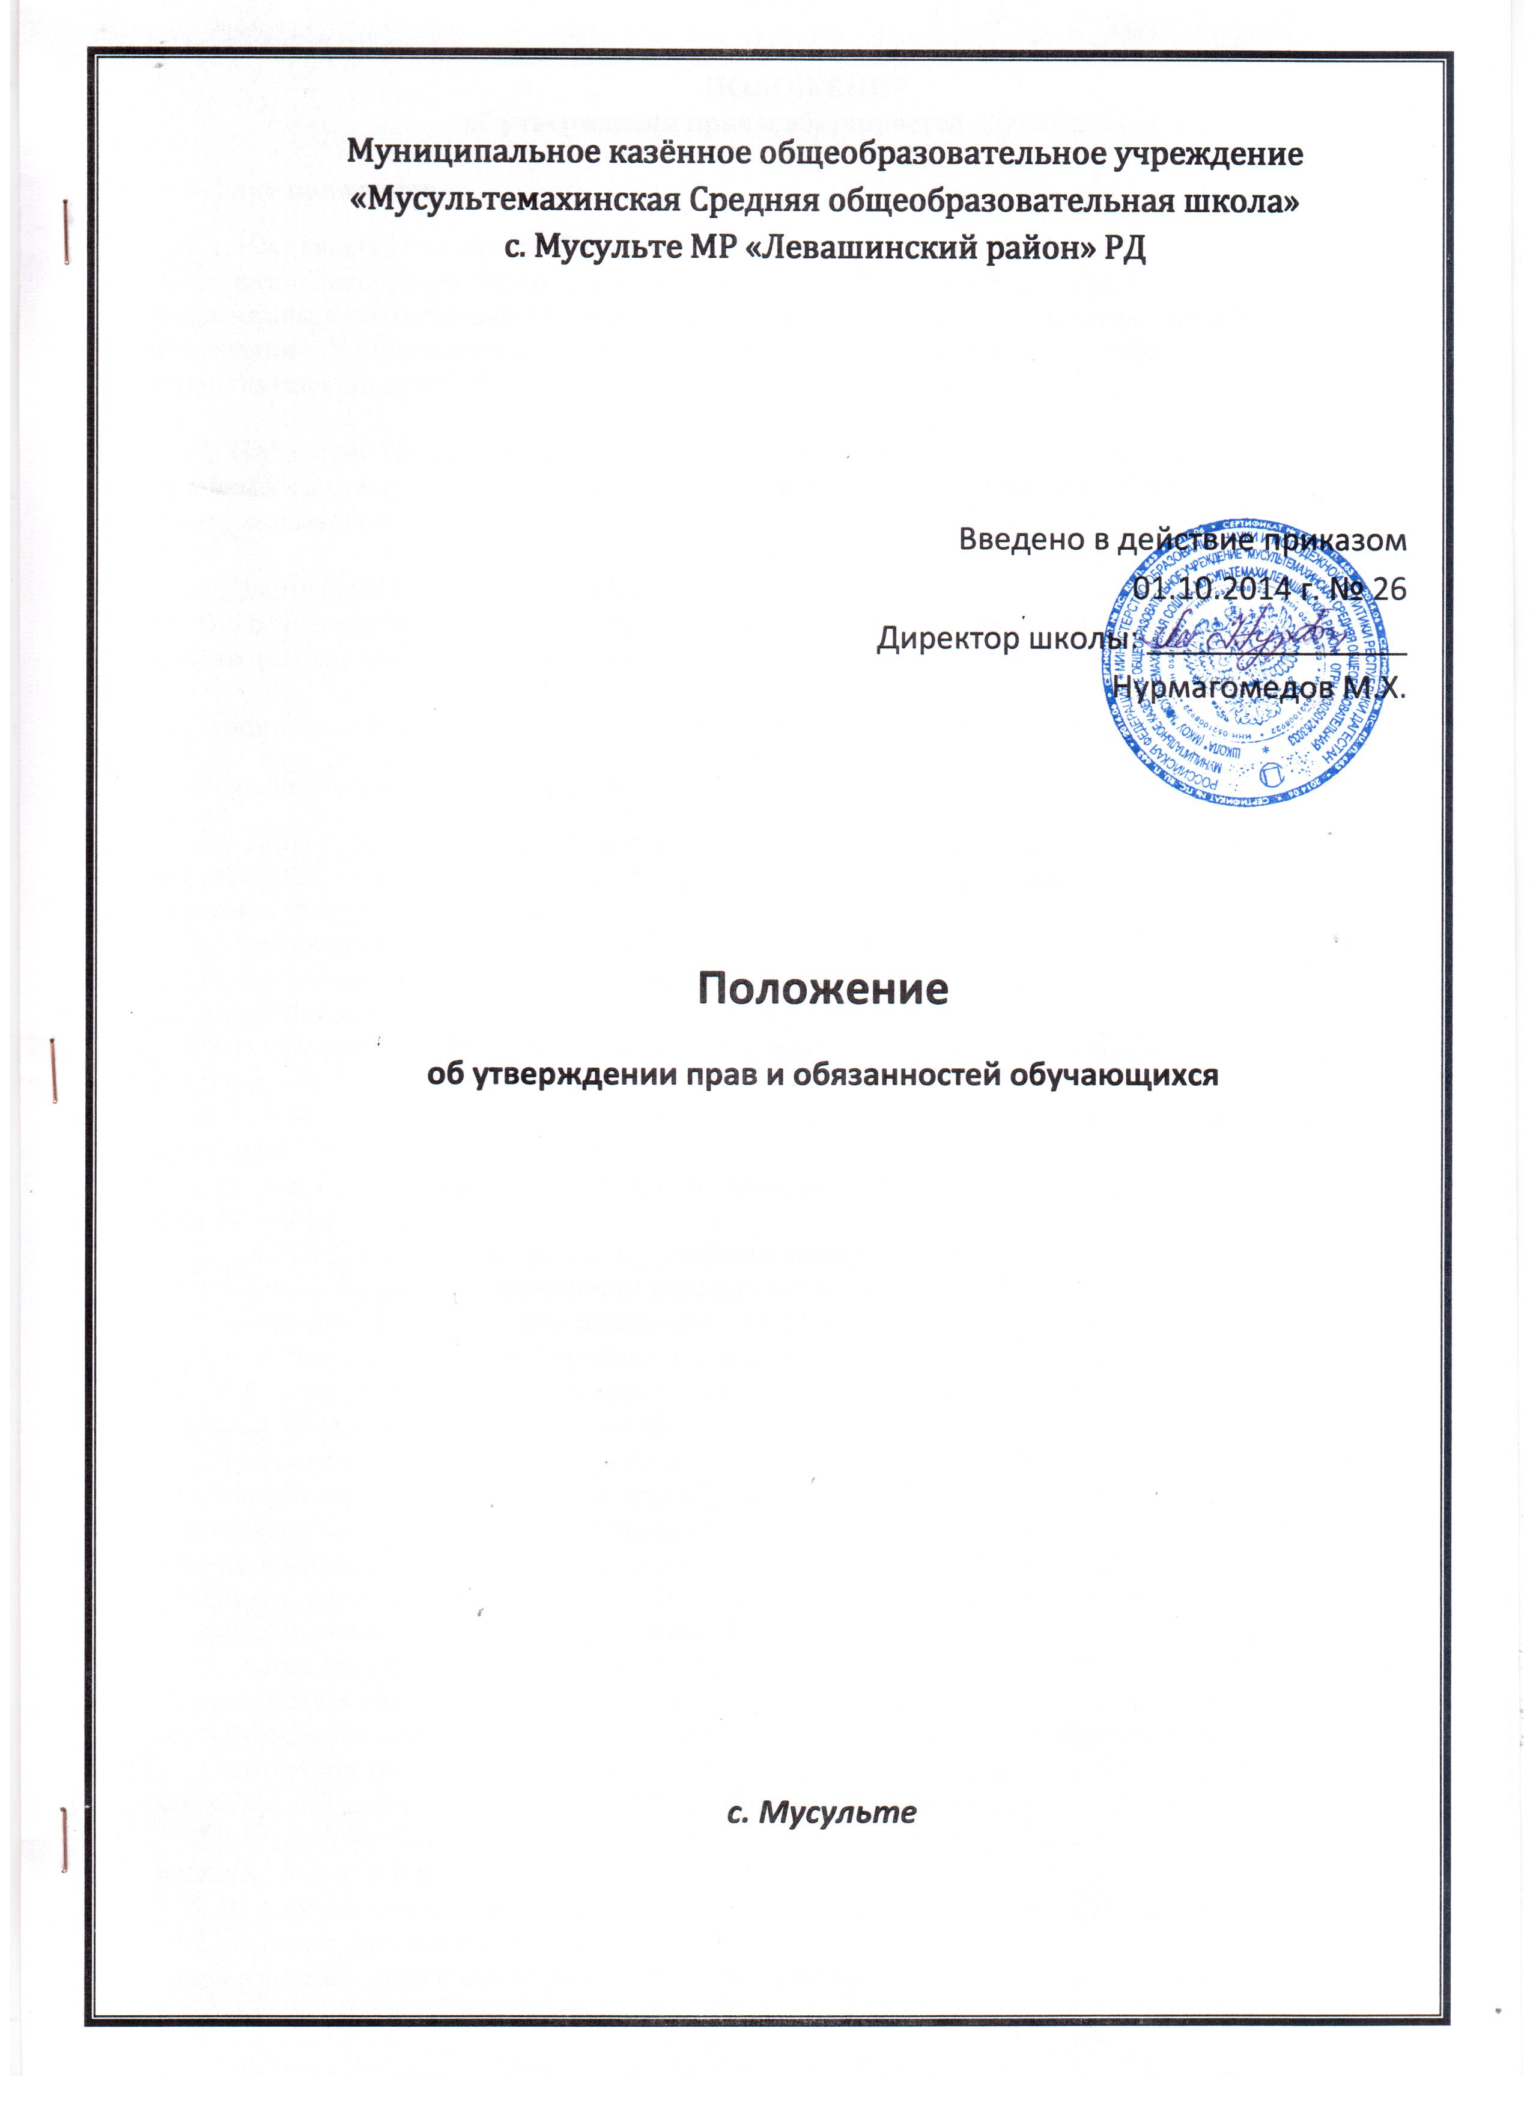
ПОЛОЖЕНИЕ
об утверждении прав и обязанностей обучающихся

1. Общие положения

1.1. Настоящие Положение об утверждении прав и обязанностей обучающихся муниципального казённого общеобразовательного учреждения «Мусультемахинская средняя общеобразовательная школа» разработаны в соответствии с Федеральным законом № 273-ФЗ «Об образовании в Российской Федерации», Уставом муниципального казённого общеобразовательного учреждения «Мусультемахинская средняя общеобразовательная школа» (далее – МКОУ «Мусультемахинская СОШ»).
1.2. Настоящие Положение устанавливает основные права обучающихся, меры их социальной поддержки и стимулирования, обязанности и ответственность обучающихся в МКОУ«Мусультемахинская СОШ».
1.3. Настоящее Положение разработано с целью обеспечения в МКОУ«Мусультемахинская СОШ» благоприятной рабочей обстановки для организации учебно-воспитательного процесса на основе соблюдения обучающимися своих прав и обязанностей.

2. Основные права обучающихся, меры их социальной поддержки и стимулирования

Обучающимся предоставляются права на:

2.1. выбор организации, осуществляющей образовательную деятельность, формы получения образования и формы обучения после получения основного общего образования или после достижения восемнадцати лет;
2.2. предоставление условий для обучения с учетом особенностей их психофизического развития и состояния здоровья, в том числе получение социально-педагогической и психологической помощи, бесплатной психолого-медико-педагогической коррекции:
2.2.1. предоставление условий для оказания помощи обучающимся в профориентации, получении профессии и социальной адаптации;
2.2.2. психолого-педагогическое консультирование обучающихся, их родителей (законных представителей);
2.2.3. коррекционно-развивающие и компенсирующие занятия с обучающимися, логопедическую помощь обучающимся;
2.3. обучение по индивидуальному учебному плану в пределах осваиваемой образовательной программы в порядке, установленном локальными нормативными актами;
2.4. участие в формировании содержания своего профессионального образования;
2.5. выбор элективных (избираемых в обязательном порядке) учебных предметов, курсов, дисциплин (модулей) из перечня, предлагаемого МКОУ«Мусультемахинская СОШ» , (после получения основного общего образования);
2.6. освоение наряду с учебными предметами, курсами, дисциплинами (модулями) по осваиваемой образовательной программе любых других учебных предметов, курсов, дисциплин (модулей), преподаваемых в МКОУ «Мусультемахинская СОШ», в установленном порядке, а также преподаваемых в других организациях, осуществляющих образовательную деятельность, учебных предметов, курсов, дисциплин (модулей), одновременное освоение нескольких основных профессиональных образовательных программ;
2.7. зачет МКОУ «Мусультемахинская СОШ» в установленном порядке результатов освоения обучающимися учебных предметов, курсов, дисциплин (модулей), практики, дополнительных образовательных программ в других организациях, осуществляющих образовательную деятельность;
2.8. отсрочку от призыва на военную службу, предоставляемую в соответствии с Федеральным законом от 28 марта 1998 года N 53-ФЗ "О воинской обязанности и военной службе";
2.9. уважение человеческого достоинства, защиту от всех форм физического и психического насилия, оскорбления личности, охрану жизни и здоровья;
2.10. свободу совести, информации, свободное выражение собственных взглядов и убеждений;
2.11. каникулы - плановые перерывы при получении образования для отдыха и иных социальных целей в соответствии с законодательством об образовании и календарным учебным графиком;
2.12. перевод для получения образования по другой форме обучения в порядке, установленном законодательством об образовании;
2.13. перевод в другую образовательную организацию, реализующую образовательную программу соответствующего уровня, в порядке, предусмотренном федеральным органом исполнительной власти, осуществляющим функции по выработке государственной политики и нормативно-правовому регулированию в сфере образования;
2.14. участие в управлении МКОУ«Мусультемахинская СОШ» в порядке, установленном уставом;
2.15. ознакомление со свидетельством о государственной регистрации, с уставом, с лицензией на осуществление образовательной деятельности, со свидетельством о государственной аккредитации, с учебной документацией, другими документами, регламентирующими организацию и осуществление образовательной деятельности в МКОУ«Мусультемахинская СОШ» ;
2.16. обжалование актов МКОУ «Мусультемахинская СОШ» в установленном законодательством Российской Федерации порядке;
2.17. бесплатное пользование библиотечно-информационными ресурсами, учебной, производственной, научной базой МКОУ «Мусультемахинская СОШ» ;
2.18. пользование в порядке, установленном локальными нормативными актами, лечебно-оздоровительной инфраструктурой, объектами культуры и объектами спорта МКОУ «Мусультемахинская СОШ» ;
2.19. развитие своих творческих способностей и интересов, включая участие в конкурсах, олимпиадах, выставках, смотрах, физкультурных мероприятиях, спортивных мероприятиях, в том числе в официальных спортивных соревнованиях, и других массовых мероприятиях;
2.20. участие в соответствии с законодательством Российской Федерации в научно-исследовательской, научно-технической, экспериментальной и инновационной деятельности, осуществляемой МКОУ«Мусультемахинская СОШ» , под руководством работников МКОУ«Мусультемахинская СОШ» ;
2.21. поощрение за успехи в учебной, физкультурной, спортивной, общественной, научной, научно-технической, творческой, экспериментальной и инновационной деятельности.
2.22. Обучающиеся имеют право на посещение по своему выбору мероприятий, которые проводятся в МКОУ «Мусультемахинская СОШ» и не предусмотрены учебным планом, в порядке, установленном локальными нормативными актами. Привлечение обучающихся без их согласия и несовершеннолетних обучающихся без согласия их родителей (законных представителей) к труду, не предусмотренному образовательной программой, запрещается.
2.23. Обучающиеся имеют право на участие в общественных объединениях, созданных в соответствии с законодательством Российской Федерации, а также на создание общественных объединений обучающихся в установленном федеральным законом порядке.
2.24. Обучающиеся, осваивающие основные образовательные программы среднего общего образования имеют право участвовать в объединениях обучающихся, целью деятельности которых является организация временной занятости таких обучающихся, изъявивших желание в свободное от учебы время работать в различных отраслях экономики.
2.25. иные права, предусмотренные нормативными правовыми актами Российской Федерации, локальными нормативными актами МКОУ«Мусультемахинская СОШ» .

3. Меры социальной поддержки и стимулирования

3.1. обеспечение питанием в случаях и в порядке, которые установлены федеральными законами, законами субъектов Российской Федерации;
3.2. получение именных стипендий, учрежденных федеральными государственными органами, органами государственной власти субъектов Российской Федерации, органами местного самоуправления, юридическими и физическими лицами, которые определяют размеры и условия выплаты таких стипендий;
3.3. иные меры социальной поддержки, предусмотренные нормативными правовыми актами Российской Федерации и нормативными правовыми актами субъектов Российской Федерации, правовыми актами органов местного самоуправления, локальными нормативными актами МКОУ «Мусультемахинская СОШ» .

4. Обязанности и ответственность обучающихся

Обучающиеся обязаны:
4.1. добросовестно осваивать образовательную программу, выполнять индивидуальный учебный план, в том числе посещать предусмотренные учебным планом или индивидуальным учебным планом учебные занятия, осуществлять самостоятельную подготовку к занятиям, выполнять задания, данные педагогическими работниками в рамках образовательной программы;
4.2. выполнять требования устава МКОУ «Мусультемахинская СОШ», правил внутреннего распорядка и иных локальных нормативных актов по вопросам организации и осуществления образовательной деятельности;
4.3. заботиться о сохранении и об укреплении своего здоровья, стремиться к нравственному, духовному и физическому развитию и самосовершенствованию;
4.4. уважать честь и достоинство других обучающихся и работников МКОУ «Мусультемахинская СОШ» , не создавать препятствий для получения образования другими обучающимися;
4.5. бережно относиться к имуществу МКОУ «Мусультемахинская СОШ» ;
4.6. Дисциплина в МКОУ «Мусультемахинская СОШ» поддерживается на основе уважения человеческого достоинства обучающихся, педагогических работников. Применение физического и (или) психического насилия по отношению к обучающимся не допускается.
4.7. За неисполнение или нарушение устава МКОУ «Мусультемахинская СОШ» , правил внутреннего распорядка и иных локальных нормативных актов по вопросам организации и осуществления образовательной деятельности к обучающимся могут быть применены меры дисциплинарного взыскания - замечание, выговор, отчисление из МКОУ «Мусультемахинская СОШ» .
4.8. Меры дисциплинарного взыскания не применяются к обучающимся по образовательным программам начального общего образования, а также к обучающимся с ограниченными возможностями здоровья.
4.9. Не допускается применение мер дисциплинарного взыскания к обучающимся во время их болезни, каникул.
4.10. При выборе меры дисциплинарного взыскания школа должна учитывать тяжесть дисциплинарного проступка, причины и обстоятельства, при которых он совершен, предыдущее поведение обучающегося, его психофизическое и эмоциональное состояние, а также мнение советов обучающихся, советов родителей.
4.11. По решению МКОУ «Мусультемахинская СОШ» за неоднократное совершение дисциплинарных проступков, предусмотренных пунктом 4.7. настоящего Положения, допускается применение отчисления несовершеннолетнего обучающегося, достигшего возраста пятнадцати лет, из МКОУ «Мусультемахинская СОШ», как меры дисциплинарного взыскания. Отчисление несовершеннолетнего обучающегося применяется, если иные меры дисциплинарного взыскания и меры педагогического воздействия не дали результата и дальнейшее его пребывание в МКОУ «Мусультемахинская СОШ» оказывает отрицательное влияние на других обучающихся, нарушает их права и права работников школы, а также нормальное функционирование МКОУ«Мусультемахинская СОШ».
4.12. Порядок применения к обучающимся и снятия с обучающихся мер дисциплинарного взыскания прописано в Положении о порядке отчисления и исключения обучающихся из муниципального казённого общеобразовательного учреждения «Мусультемахинская средняя общеобразовательная школа ».

